**Abfragen zur Artikelverwaltung:**

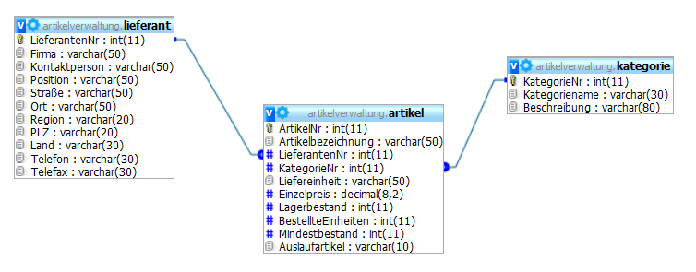

**Abfragen zur Tabelle Artikelverwaltung**

1. Welche Artikel sind in unserer Datenbank enthalten und wie viel kosten diese? (Der teuerste Artikel soll zuerst angezeigt werden)

SELECT *

FROM `artikel`

ORDER BY Einzelpreis DESC

1. Welche Artikel werden in der Liefereinheit in 12 x …. geliefert?

SELECT *

FROM `artikel`

WHERE Liefereinheit LIKE '12 x%'

1. Welche Artikel kosten mehr als 45 Euros?

SELECT *

FROM `artikel`

WHERE Einzelpreis > 45

1. Welche Artikel kosten zwischen 20 und 80 Euro? Diese sollen absteigend nach dem Preis angezeigt werden!

SELECT *

FROM `artikel`

WHERE Einzelpreis BETWEEN '20' AND '80'

1. Welche Artikel verkaufen wir, die mit C oder Q beginnen?

SELECT *

FROM `artikel`

WHERE Artikelbezeichnung LIKE 'C%' OR Artikelbezeichnung LIKE 'Q%'

1. Von welchen Artikeln haben wir keine mehr auf Lager?

SELECT *

FROM `artikel`

WHERE Lagerbestand = '0'

1. Bei welchen Artikeln sind aktuell Einheiten bestellt? Zeige dabei die Artikelbezeichnung, den Einzelpreis, den Lagerbestand sowie die bestellten Einheiten!

SELECT Artikelbezeichnung, Einzelpreis, Lagerbestand, BestellteEinheiten

FROM `artikel`

WHERE BestellteEinheiten > '0'

1. Zeige je Artikel den aktuellen Lagerbestandswert an! Diese sollen nach dem Lagerbestandwert absteigend angezeigt werden.

SELECT *

FROM `artikel`

ORDER BY Lagerbestand DESC

1. Wie 8., jedoch sollen Artikel ohne Lagerbestandwert nicht angezeigt werden.

SELECT *

FROM `artikel`

WHERE Lagerbestand > 0

ORDER BY Lagerbestand DESC

1. Was ist der Lagerbestandswert von allen Artikeln zusammen?

SELECT SUM(Lagerbestand) 'Insgesamter Lagerbestand'

FROM `artikel`

1. Bei welchen Artikeln ist der Mindestbestand bereits unterschritten?

SELECT *

FROM `artikel`

WHERE Lagerbestand < Mindestbestand

1. Welche Lieferanten kommen aus Deutschland? Zeige Name und Adresse!

SELECT Kontaktperson, Straße, PLZ, Ort, Region, Land

FROM `lieferant`

WHERE Land LIKE 'Deutschland'

1. Welche Lieferanten kommen aus Deutschland oder der USA?

SELECT *

FROM `lieferant`

WHERE Land LIKE 'Deutschland' OR Land LIKE 'USA'

1. Wie viele Lieferanten kommen aus welchem Land? Ordne diese Abfrage nach dem ABC.
2. Wie 14, jedoch soll die USA und Schweden nicht angezeigt werden.